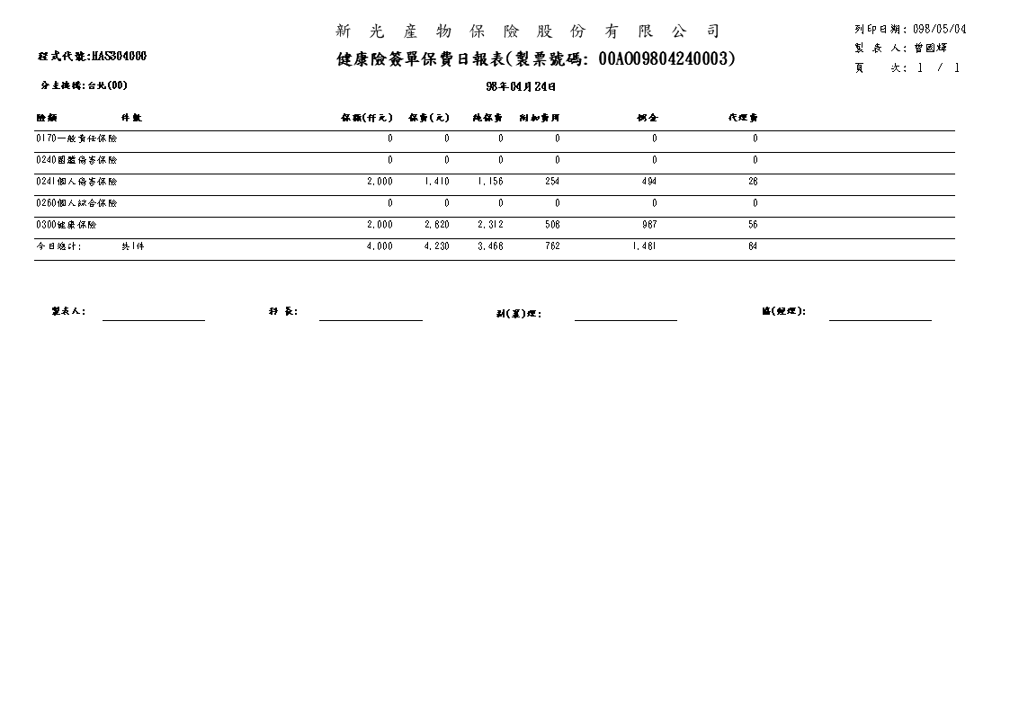
小計、合計上下的橫線為實線
簽核順序職稱由左至右(職稱小的在左邊)
次標題
標楷體14pt
粗體
新光產物也要粗體
標楷體14pt
與列印日期對齊中線
主條件(要含條件名稱)
其它條件(要含條件名稱)
上下間隔距離和右方列印日期製表人相當
依列印日期、製表人(中文姓名)、頁次排列
每列高度以0.5cm為主，可視需求調整
程式代號靠左上角，和右上角列印日期同高
報表Title為粗體
簽單日期:
所以字體使用標楷體，內文、title的字體大小主要視欄位多寡依需求調整,建議為10pt為主
日期使用民國年，年份為三位數(098年01月01日，或098/01/01)
數值、金額欄位加上千分號，靠右對齊
左邊界1cm，右邊界至少0.5cm，上下邊界不限定
線條盡量使用實線，內文線條0.5pt，標題及頁尾線條1pt

